INDICAÇÃO N.º ____/2025

Na forma que determina o Regimento Interno desta Casa Legislativa, o Vereador que a esta subscreve SOLICITA, que a Mesa envie expediente a Excelentíssima Senhora Prefeita Municipal, a fim de estar atendendo com o recapeamento ao longo da Rua Sebastiana da Silva, no Bairro Areal.

Sala Barão do Rio Bonito, 20 de maio de 2025.
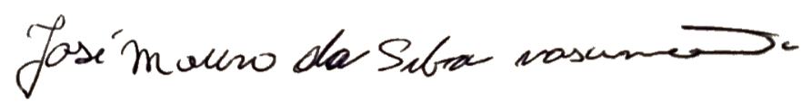

Vereador

Justificativa

Moradores reclamam dos buracos, que está dificultando muito o tráfego daquela rua.

